
Муниципальное бюджетное дошкольное образовательное
учреждение «Детский сад № 248»
(МБДОУ «Детский сад №248»)

Консультация для родителей
Тема: «Вредные привычки у взрослых и их влияние
на здоровый образ жизни детей».

Подготовил:
воспитатель
О.С. Каморкина

Барнаул
Вредные привычки у ребенка.
К сожалению, у каждого человека имеются вредные привычки и возраст здесь играет малую роль. Вредные привычки бывают как у взрослых, так и у подростков, а также у детей более младшего возраста.
Очень трудно найти взрослого человека или ребёнка, у которого совсем нет вредных привычек. К примеру, некоторые мамы и папы «грешат» пристрастием к никотину, алкоголю, чрезмерно сладкой или жирной пище.
Привычка представляет собой часто повторяющуюся модель поведения, не требующую от человека длительных раздумий.
Одни привычки не вызывают беспокойства родителей, а другие требуют их повышенного внимания. Некоторые привычки исчезают самостоятельно без особых усилий. Но есть и те, что остаются навсегда и даже наносят вред ребенку и окружающим его людям. Они носят название вредных привычек.
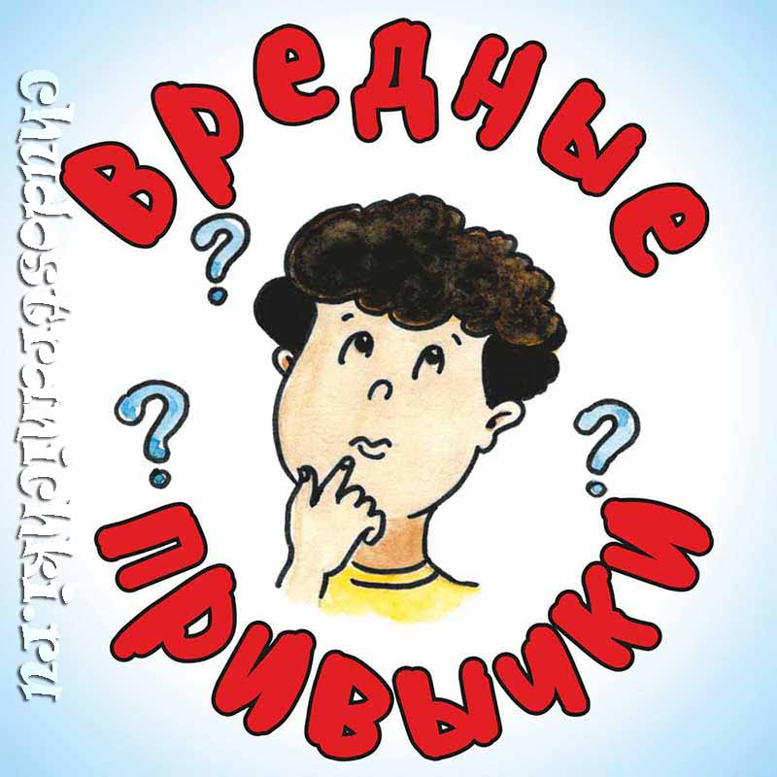

Какими бывают детские вредные привычки?
К первой группе относят те ритуалы, которые появляются из-за дефицита родительского внимания, ласки, чрезмерно строгого воспитания, жестоких наказаний. Кроме того, патологические привычки могут возникнуть у малыша, который был отлучён от груди слишком рано. Желая успокоить себя, ребёнок начинает:
- грызть или кусать ногти (губы, кутикулы, щёки);
- сосать пальцы (постельное бельё, собственную одежду); - ковыряться в пупке;
- качать головкой;
- биться головой об подушку.
Второй вид привычек – следствие ненадлежащего воспитания ребёнка.
Родители не прививают необходимые культурно-гигиенические навыки или сами демонстрируют нежелательное поведение. К непатологическим вредным привычкам психологи относят следующие ритуалы:
- ковыряние в носу;
- чавканье;
- обилие слов-паразитов;
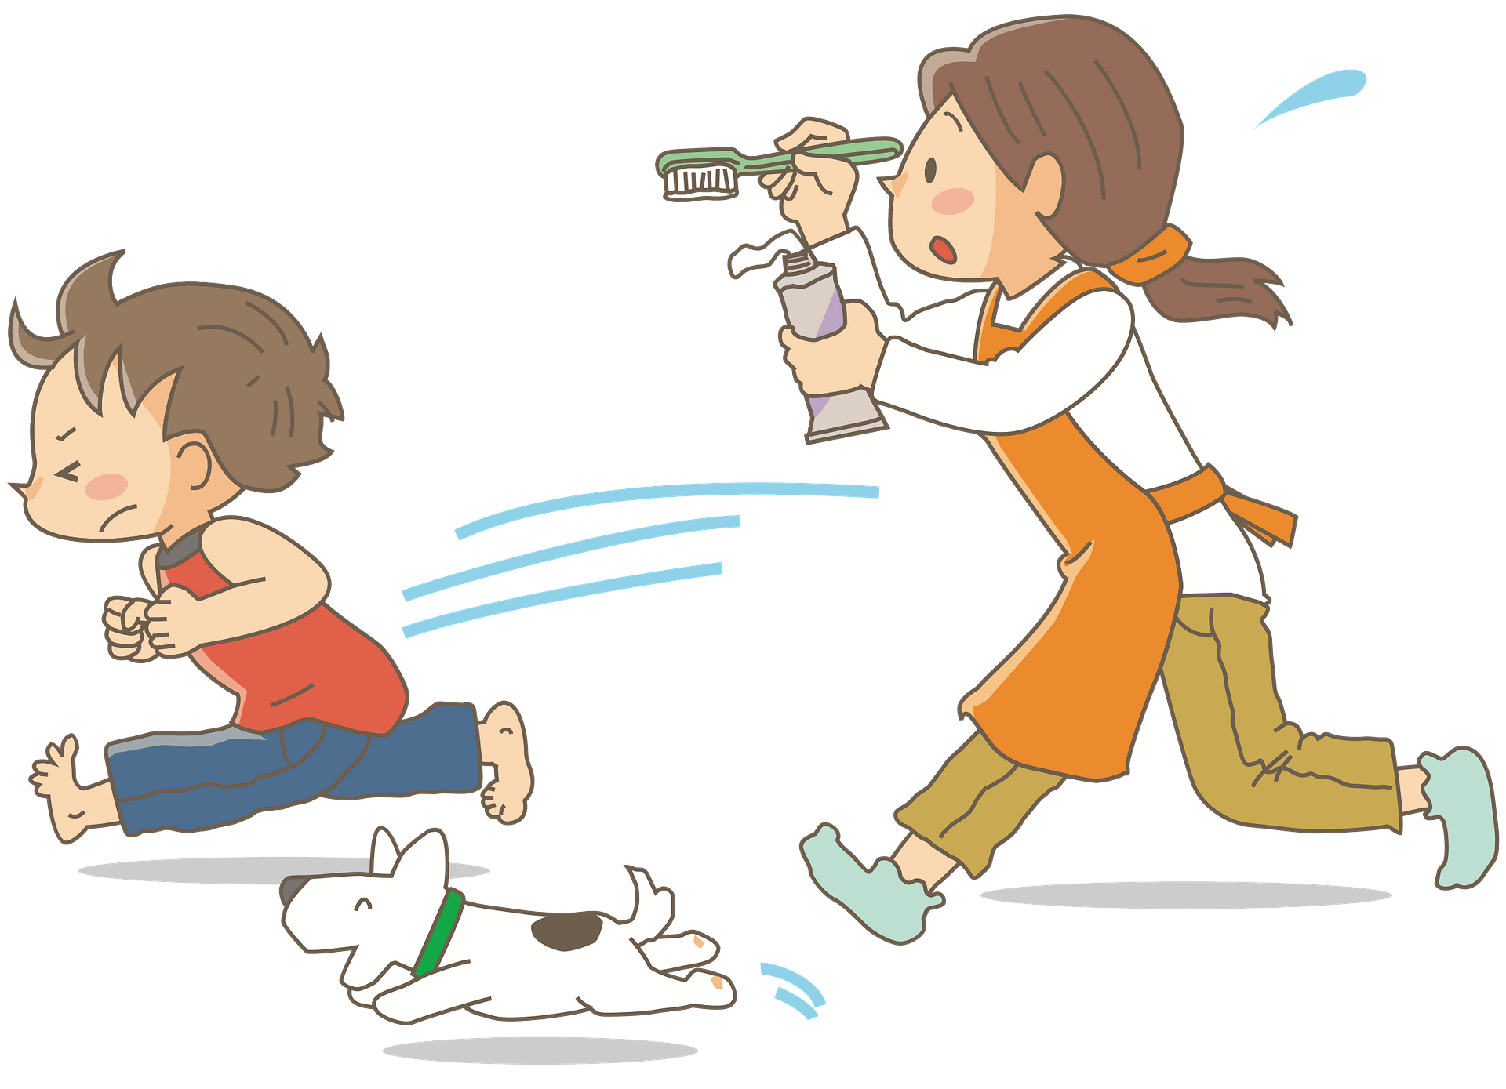
- нецензурная речь и т.д.

Профилактика вредных привычек у детей.
Как уберечь детей от возникновения вредных привычек?
Успешная профилактика достигается путём выполнения следующих рекомендаций:
- Своевременные рассказы о том, что есть хорошо, а что плохо. - Рассказы о плохих привычках и о том, какое негативное влияние они оказывают на здоровье.
- Проявление внимания к ребёнку, решение его проблем и беспокойств своевременным образом.
- Привитие правильных культурных ценностей.
- Правильное питание и планирование корректного распорядка дня.
- Родители должны поддерживать связь с воспитателями и учителями, чтобы быть в курсе поведения своего ребёнка в обществе и своевременно проводить воспитательную работу дома, если она необходима.
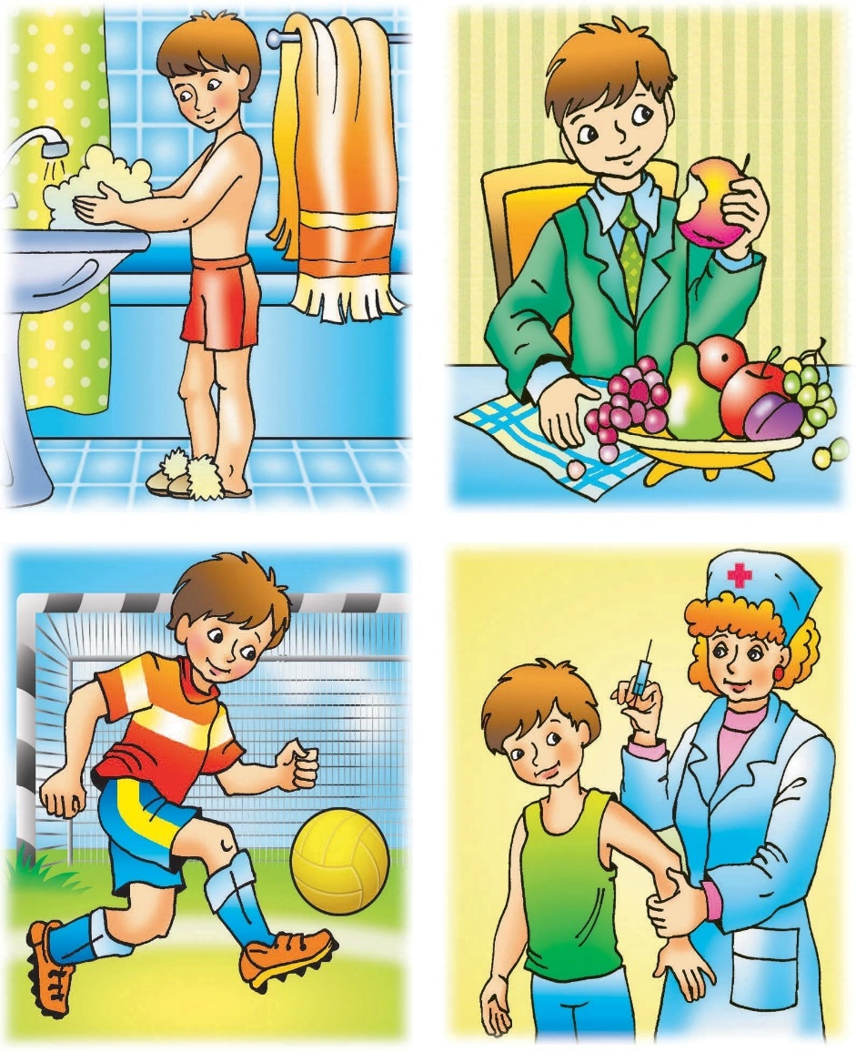

Последствия вредных привычек.
Всегда стоит заниматься профилактикой вредных привычек, чтобы избежать негативных последствий в будущем. Не стоит также забывать, что если простая вредная привычка у вашего ребёнка перетекла в серьёзную зависимость, то здесь потребуется консультация соответствующего специалиста.
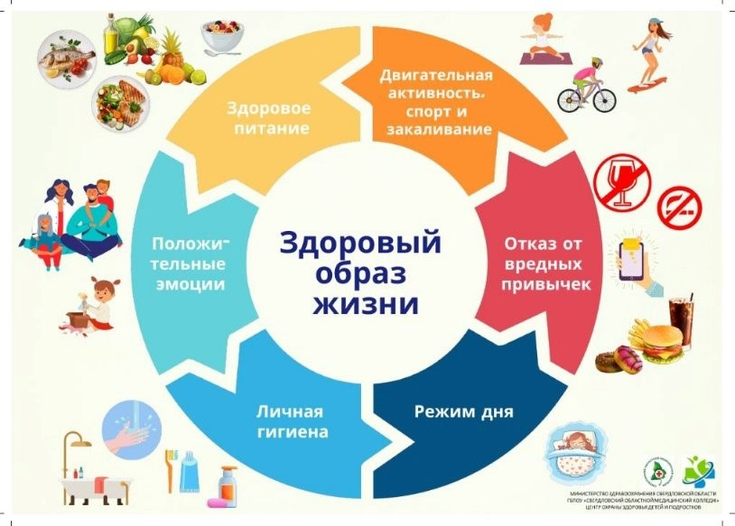
Глубоко укоренившиеся вредные привычки у детей - это уже весомый повод обратиться к психологу или неврологу. И чем раньше родители начнут действовать, тем выше вероятность безболезненного искоренения нежелательного поведения. Согласитесь, что намного легче переучить малыша, чем ребёнка младшего школьного возраста.

